



**实 验 报 告**

实验课程 Android应用程序开发

实验项目 实验2 布局模式（一）

实验地点 2-721

指导教师 郑向阳

班 级

学生姓名

学 号

教师评分

日 期

实验2 布局模式（一）

1. 实验目的
   1. 理解android开发的一般过程
   2. 掌握XML文件的一般使用方法
   3. 掌握在XML中设置TEXTVIEW、BUTTON等控件的属性
2. 准备

JDK、SDK、AndroidStudio

1. 实验内容
   1. 在AndroidStudio中新建项目BMI，并说明步骤：

Close project

Start new project

* 1. 说明activity_main.xml文件的作用

activity_main.xml是你项目的主显示界面，也就是说你项目创建的时候默认的

* 1. 说明在android中布局配置（layout）的种类？

线性布局、坐标布局、相对布局、单帧布局、表格布局

* 1. 在目录layout中新建linearlayout.xml并设计以下界面，（请参考后 面的例子），请截图你的界面设计并复制界面设计的代码：

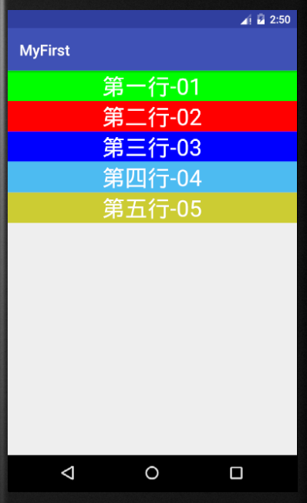

图 1 linearlayout.xml设计界面

请参考以下例子的设计及相关xml文件的代码：

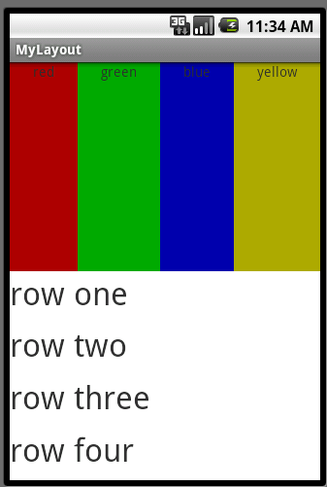

图 2 参考案例的设计

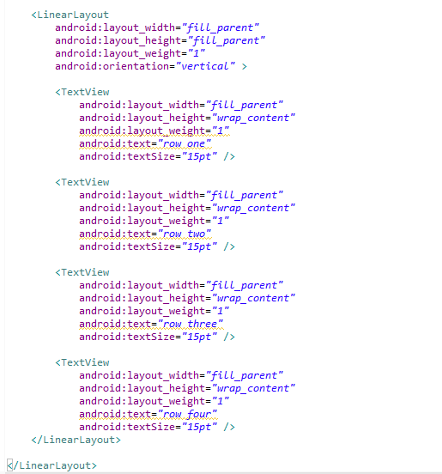

*<?***xml version="1.0" encoding="utf-8"***?>*<**LinearLayout xmlns:android="http://schemas.android.com/apk/res/android"  
 android:layout_width="match_parent"  
 android:layout_height="match_parent"**>  
 <**LinearLayout  
 android:layout_width="fill_parent"  
 android:layout_height="fill_parent"  
 android:layout_weight="1"  
 android:orientation="vertical"**>  
  
 <**TextView  
 android:layout_width="fill_parent"  
 android:layout_height="wrap_content"  
 android:text="第一行-01"  
 android:textSize="15pt"  
 android:background="#3DFF2F"  
 android:gravity="center"  
 android:textColor="#FFFFFF"** />  
 <**TextView  
 android:layout_width="fill_parent"  
 android:layout_height="wrap_content"  
 android:text="第二行-02"  
 android:textSize="15pt"  
 android:background="#ba0400"  
 android:gravity="center"  
 android:textColor="#FFFFFF"** />  
 <**TextView  
 android:layout_width="fill_parent"  
 android:layout_height="wrap_content"  
 android:text="第三行-03"  
 android:textSize="15pt"  
 android:background="#8DBBEE"  
 android:gravity="center"  
 android:textColor="#FFFFFF"** />  
 <**TextView  
 android:layout_width="fill_parent"  
 android:layout_height="wrap_content"  
 android:text="第四行-04"  
 android:textSize="15pt"  
 android:background="#8A98EE"  
 android:gravity="center"  
 android:textColor="#FFFFFF"** />  
 <**TextView  
 android:layout_width="fill_parent"  
 android:layout_height="wrap_content"  
 android:text="第五行-05"  
 android:textSize="15pt"  
 android:background="#00F00F"  
 android:gravity="center"  
 android:textColor="#FFFFFF"** />  
 </**LinearLayout**>  
</**LinearLayout**>

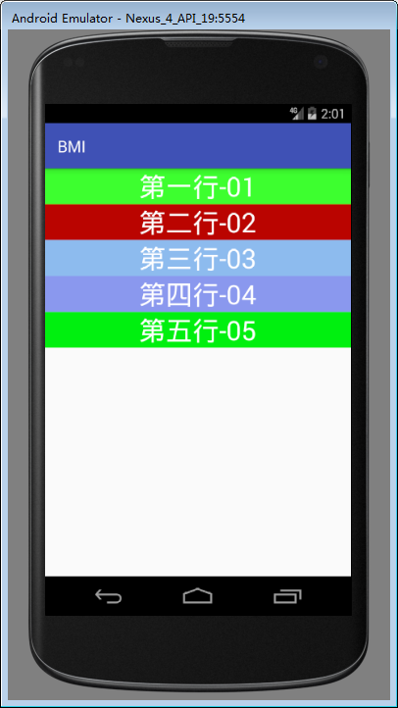

1. 实验心得（50字）

感觉第一次自己写Android的布局模式，虽然只尝试了线性布局，但还是很有意思的。这个相比于单纯的码代码更贴近生活。